Министерство общего и профессионального образования
Свердловской области
государственное бюджетное образовательное учреждение
среднего профессионального образования
Свердловской области
«Северный педагогический колледж»

Конструкт урока информатики
на тему «Наглядные формы представления информации»

5 класс

Разработчик:
Цуканова Яна Александровна,
студентка 346 группы.
Спец. «Преподавание
в начальных классах»

Педагог-наставник: Мальцев Е.С.
Руководитель практики: Поташная Е.В.

Североуральск
2015

Тема урока: «Наглядные формы представления информации»
Тип урока: урок изучения нового материала.
Цель урока: знакомство с наглядными формами представления информации, с понятием «диаграмма».
Задачи:
- познакомить учащихся с понятиями «наглядная информация»,«диаграмма»,
- научить строить диаграммы в текстовом документе.
- способствовать развитию наблюдательности, внимания, сообразительности;
- воспитывать интерес к изучению темы, аккуратность, дисциплинированность, трудолюбие, терпение.

Ключевые понятия урока: наглядная информация, диаграмма.
Оборудование: компьютер, мультимедийная презентация.
Педагогический инструментарий: словесные, наглядные, практические, ИКТ, здоровьесберегающие технологии.

Этапы | Ход урока |  | УУД
Этапы | Деятельность учителя | Деятельность учащихся | УУД
Организационный момент | Доброе утро, класс. Меня зовут Яна Александровна, сегодня урок информатики буду проводить я. | Проверка готовности, настрой на работу. | Регулятивные:  волевая саморегуляция
Актуализация знаний и мотивация к учебной деятельности. | - На предыдущих уроках вы изучили различные формы представления информации.  - Как называется текстовый документ?  - Какие формы представления информации вам уже известны?  - С помощью каких органов чувств человек может воспринимать письменную информацию?  - Расскажите о текстовой форме представления информации. | Microsoft Word  числовой, графический, текстовый  глаз  Текст – это любое словесное высказывание, напечатанное, написанное или существующее в устной форме. Информация, представленная в форме письменного текста, называется текстовой информацией. | Регулятивные: волевая саморегуляция.  Личностные: действие смыслообразования.  Коммуникативные:  планирование учебного сотрудничества с учителем и со сверстниками.  Познавательные:  общеучебные: умение структурировать знания, контроль и оценка процесса и результатов деятельности;  логические: анализ, синтез, выбор оснований для сравнения.  Регулятивные:  контроль, коррекция.  прогнозирование (при анализе пробного действия перед его выполнением).
Постановка темы и цели урока | - Перед вами текстовая информация. Прочитаем ее и попробуем представить картину: (слайд 4)  Огненное зарево окрасило небо. Поверхность океана казалась покрытой алым шелковым платком. Горы черной полосой стелились на горизонте.  - Что вы себе представили?  - Вы видите у всех получилось разное описание. А теперь посмотрим на картину, написанную по этому описанию. (слайд 4)  - Как вы думаете как легче воспринимать информацию:  а) по рисунку или по тексту? (по рисунку)  б) почему? (информация наглядна)  - Действительно, проще воспринимается наглядная информация. Ведь даже появившийся на свет младенец не умеет ни говорить, ни ходить, он воспринимает окружающий мир своими глазами. Поэтому тема нашего урока: «Наглядные формы представления информации».  - Ребята, а как вы думаете какова цель урока? | учащиеся отвечают  познакомиться с наглядными формами представления информации, выяснить, необходимо ли людям наглядная форма представления информации | Познавательные:  умение структурировать знания;  постановка и формулирование проблемы;  умение осознанно и произвольно строить речевое высказывание.
Изучение нового материала | - А нужна ли нам наглядная форма представления информации? А разобраться в этом нам поможет следующий эксперимент (слайд5).  - Перед вами текстовая информация. Прочитайте ее и попробуйте представить картину:  Летним солнечным днем на детской площадке играли два мальчика и две девочки, двое из них играли в мяч, а остальные играли с лопатками. Известно, что одна девочка точно играла в мяч, а один мальчик точно играл с лопаткой.  - А теперь сравните свои предположения с картинкой. Совпали?  Какой вывод мы можем сделать?  - Без наглядных форм представления информации не обойтись.  - Итак, мы выяснили, что наглядная форма представления информации необходима. Давайте посмотрим, какие наглядные формы представления информации вы использовали и узнаем о других примерах.  - (слайд 7) Рисунок (картинка) - очень популярная и доступная форма представления информации.  Что нагляднее всего может рассказать о ваших путешествиях, праздниках? (Фотографии.)  - ( слайд 8) Вы видите на слайде карту Тульского края. Из уроков природоведения вы знаете, что с помощью карты можно также получить большое количество информации о данной местности. На следующий год вы начнете изучать новый предмет – географию и на уроках будете использовать именно эту наглядную форму представления информации.  - (слайд 9) Условные знаки очень часто встречаются в нашей жизни. Поясните, пожалуйста, где вы их могли встретить или использовать?  - (слайд 9) Также большое количество информации мы можем получить из схем. Они помогают лучше понять и запомнить новый материал. Посмотрите на схемы. Где вы их используете? Придумайте предложение по данной схеме.  - А как можно удобно представить числовые данные? Ответ кроется в задаче. (слайд 10)  Задание: Известно, что некто расположил все буквы алфавита по кругу и заменил каждую букву исходного сообщения на следующую после неё. Декодируйте полученные шифровки:  Е Й Б Д С Б Н Н Б  Ответ: Д И А Г Р А М М А.  - Что же такое диаграмма, откроем энциклопедический словарь? (Диаграмма – графическое изображение соотношения каких-нибудь величин.)  - Выясним, как можно представить числовые данные с помощью диаграммы. Решим задачу: Известно, что продолжительности жизни животных разные. О каких животных пойдет речь, узнаем из загадок. (слайд 14)  На доске последовательно появляются названия животных, потом года жизни:  Слон – 60  Крокодил – 40  Верблюд – 30  Медведь – 25  Шимпанзе – 60  - Средние продолжительности жизни слона, крокодила, верблюда, медведя и шимпанзе равны 60, 40, 30, 25 и 60 годам соответственно.  - Эти данные можно представить на линейной диаграмме.  - Внимание! Только тот построит диаграмму верно, кто будет внимательно слушать.  - На листе в клетку начертим систему координат. По горизонтали мы будем откладывать годы жизни животных, по вертикали – название животного. Пусть две клетки – 10 лет жизни.  – С помощью линейки начертим 5 горизонтальных отрезков (т.к. 5 животных), длины которых будут равны 60, 40, 30, 25 и 60 мм соответственно:  Вывод: Диаграмма наглядно показывает продолжительности жизни животных.  – Диаграмма может иметь другой вид. Если повернуть систему координат на 90°, а вместо отрезков нарисовать прямоугольники, у которых одинаковые длины основания, а высоты соответствуют числам 60, 40, 30. 25 и 60. Такую диаграмму называют столбчатой. (слайд 15)  Физкультминутка.  - Мы продолжаем знакомиться с наглядными формами информации. И одна из этих форм – это диаграмма.  - Сейчас мы работаем с компьютером. Но перед тем как приступить к работе необходимо вспомнить правила техники безопасности. (учащиеся отвечают)  - Задание: На территории Хабаровского края протекают реки Амур, протяженность которой составляет 4444 км, Бурея протяженностью 623 км, Мая протяженностью 1053 км. Какая из данных рек имеет большую длину?  С помощью текстового редактора Word создать диаграмму.  - Открываем текстовый документ.  - Находим вкладку вставка; диаграмма, нажимаем ок.  - Заполняем таблицу:  - Находим «категория 1»  - Удаляем «категория 1» и пишем название реки  - Находим «Ряд 1»  - Напротив название реки пишем ее протяженность  - Остальные 2 реки заполните сами.  - «категория 4», «Ряд 2», «Ряд 3» удаляем.  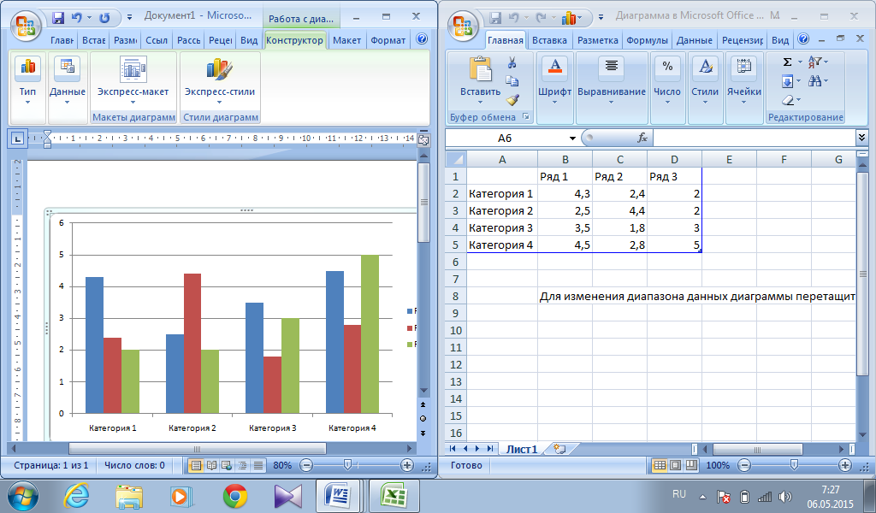  - Глядя на диаграмму, ответьте на вопрос. Какая река самая длинная и самая короткая? | Предполагают варианты ответов.  При объявлении прогноза погоды, на дороге.  На уроках русского языка. | Регулятивные: целеполагание как постановка учебной задачи,  планирование, прогнозирование.  Познавательные:  общеучебные: знаково-символические – моделирование;  выбор наиболее эффективных способов решение задач в зависимости от конкретных условий.
  А-1 | Б-2 | В-3 | Г-4 | Д-5 | Е-6 | Ё-7
  Ж-8 | З-9 | И-10 | Й-11 | К-12 | Л-13 | М-14
  Н-15 | О-16 | П-17 | Р-18 | С-19 | Т-20 | У-21
  Ф-22 | Х-23 | Ц-24 | Ч-25 | Ш-26 | Щ-27 | Ъ-28
  Ы-29 | Ь-30 | Э-31 | Ю-32 | Я-33
Рефлексия учебной деятельности на уроке. | - А теперь, давайте проверим, как вы усвоили новый материал.(Слайд 14) ответе правильно на вопросы и заполните кроссворд.  - Итак, ребята, что мы сегодня выяснили на уроке?  - Как можно наглядно представить информацию?  - К какому выводу вы пришли, сравнивая текстовую и наглядную информацию?  - Оцените свою работу на уроке.  Домашнее задание.  - Вам необходимо узнать о профессии своих родителей и представить ее наглядно, а поможет вам выполнить домашнее задание § 1.11, для любознательных предлагаю прочитать § 3.8. | больше информации человек получает с помощью глаз, наглядные формы информации необходимы для лучшее представления полученной информации  с помощью рисунков, схем, фотографий, диаграмм, таблиц  с наглядной информацией удобно работать | Познавательные:  общенаучные: умение структурировать знания;  оценка процесса и результатов деятельности.  Коммуникативные: умение выражать свои мысли.  Регулятивные: волевая саморегуляция; оценка – выделение и осознание учащимися того, что уже усвоено и что еще подлежит усвоению, прогнозирование.

